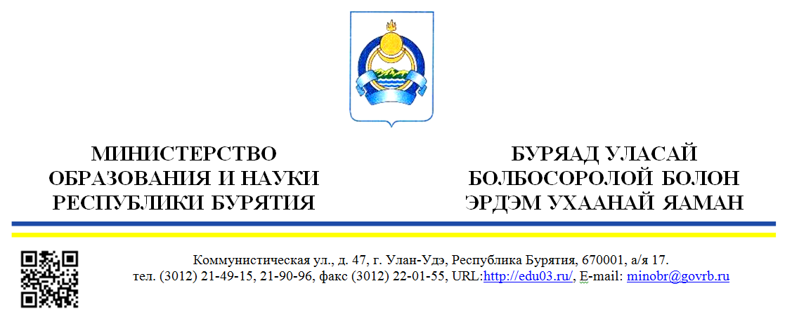

_23.07.2019___№_04-25/3004___  На №_________от _____________ | Руководителям профессиональных образовательных организаций

Министерство образования и науки Республики Бурятия, с целью повышения эффективности воспитательной работы и недопущения нарушений законодательства в области профилактики преступлений и правонарушений, совершенных несовершеннолетними и в отношении несовершеннолетних, направляет инструктивные указания по организации профилактической деятельности в учреждениях среднего профессионального образования.

Приложение: _16___листов в 1 экз.

Первый заместитель министра –
председатель Комитета по науке
и профессиональному образованию Г.Н. Фомицкая

Исп: Бадлуева Т.А.,
Тел.: 21-27-59

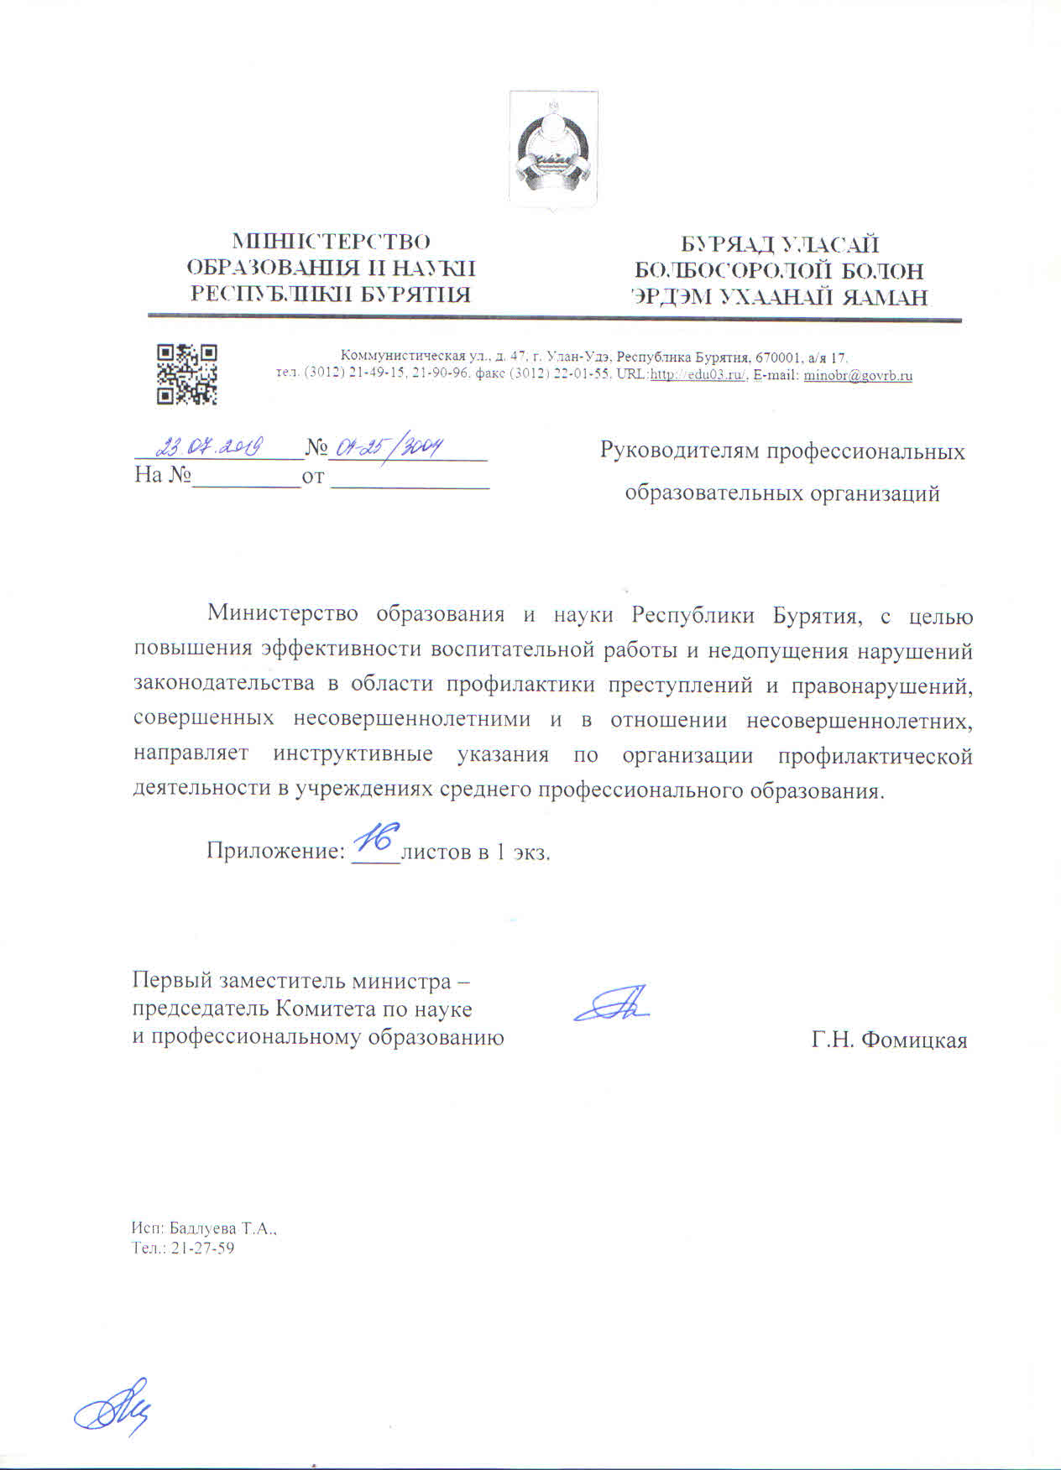
Приложение 1
к письму Министерства образования и науки Республики Бурятия
от «23» июля 2019 года
№_04-25/3004_

Документы образовательного учреждения по вопросам профилактике негативных явлений. Профилактика правонарушений
- Приказ о создании Совета по профилактике.
- Положение о Совете: (должностные инструкции педагогических кадров, ответственных за организацию профилактической работы (заместители директора по воспитательной (социальной) работе, психолога, социального педагога, куратора/классного руководителя, мастера производственного обучения);
- Протоколы заседаний Совета
- План работы Совета по профилактике.
- «Программа» по профилактике правонарушений и безнадзорности (Паспорт «программы» или проекта: наименование, основание для разработки, разработчик программы или проекта (специалисты, педагоги, психологи и т. д), цели и задачи программы или проекта, целевые группы (дети, подростки, группы повышенного риска, родители, специалисты, работающие с детьми и др., Содержание «программы» проекта: актуальность проблемы, научно-методическое обоснование, нормативно-правовая основа, структура и содержание деятельности, список литературы) – является подпрограммой комплексной воспитательной программы
- Качественный анализ работы образовательного учреждения с обучающимися и семьями, находящимися в социально опасном положении;
- Результаты мониторинговых исследований наркоситуации, правонарушений, преступлений среди участников образовательного процесса;
- План работы на год (совместный с ПДН, КДН утвержденный)
- Приказ о создании рабочей группы по организации Операции «Подросток».
- Отчеты о проведении Операции «Подросток».
- Списки трудных детей состоящих на внутритехникумовском (колледж) учете, ПДН, КДН (утвержденные директором и печатью).
- Индивидуальная работа с обучающимися «группы риска» в соответствии.
- База данных на обучающихся "группы риска" (пакет документов: индивидуальный план работы, тетрадь реализации плана, характеристика, социальная карточка, акт обследования семьи, анкеты и др.)
- Документы, подтверждающие эффективность и результаты организации индивидуальной профилактической работы с обучающимися и их родителями на решение проблем в обучении и поведении.
- Другие фактические материалы, достоверно характеризующие изменение в подходах к организации превентивной профилактики аддиктивного и девиантного поведения обучающихся.
- Занятость во 2 половине дня, обучающихся «группы риска».
- Список неблагополучных семей состоящих на учете (заверенный директором) (характеристика на учащегося, акт обследования жилищных условий, проведенная работа с семьей).
- Информационный материал о режиме работы секций, кружков.
- Организация каникулярного времени обучающихся «группы риска».
Дополнительно:
- Материалы, подтверждающие организацию работы на достижение результаты с другими структурными ведомствами системы профилактики.
- Материалы семинаров-практикумов, организованных и проведенных образовательным учреждением.
- Ксерокопии статей, помещенных в СМИ, освещающих профилактическую деятельность с обучающимися и их родителями.

Приложение 2
к письму Министерства образования и науки Республики Бурятия от «_23»__07_2019 года
№___04-25/3004______

Методические рекомендации по профилактике правонарушений и безнадзорности обучающихся профессиональных образовательных организациях

Настоящие рекомендации подготовлены на основе законодательства Российской Федерации в области профилактики безнадзорности и правонарушений несовершеннолетних в целях упорядочения деятельности профессиональных образовательных организаций (далее – ПОО) по решению проблем безнадзорности и правонарушений среди обучающихся.

Понятия, употребляемые в работе по профилактике безнадзорности и правонарушений несовершеннолетних
В соответствии с законодательством Российской Федерации в системе профилактики безнадзорности и правонарушений употребляются следующие основные понятия:
Несовершеннолетний - лицо, не достигшее возраста восемнадцати лет.
Безнадзорный – несовершеннолетний, контроль за поведением которого, отсутствует вследствие неисполнения или ненадлежащего исполнения обязанностей по его воспитанию, обучению и (или) содержанию со стороны родителей или законных представителей либо должностных лиц.
Беспризорный - безнадзорный, не имеющий места жительства и (или) места пребывания.
Несовершеннолетний, находящийся в социально опасном положении, – лицо в возрасте до 18 лет, которое вследствие безнадзорности или беспризорности находится в обстановке, представляющей опасность для его жизни или здоровья либо не отвечающей требованиям к его воспитанию или содержанию, либо совершает правонарушение или антиобщественные действия.
Дети, находящиеся в трудной жизненной ситуации – дети, оставшиеся без попечения родителей; дети-инвалиды; дети, имеющие недостатки в психическом и (или) физическом развитии; дети-жертвы вооруженных и межнациональных конфликтов, экологических и техногенных катастроф, стихийных бедствий; дети из семей беженцев и вынужденных переселенцев; дети, оказавшиеся в экстремальных условиях; дети – жертвы насилия; дети, находящиеся в специальных учебно-воспитательных учреждениях; дети, жизнедеятельность которых объективно нарушена в результате сложившихся обстоятельств и которые не могут преодолеть данные обстоятельства самостоятельно или с помощью семьи.
Профилактика безнадзорности и правонарушений несовершеннолетних - система социальных, правовых, педагогических и иных мер, направленных на выявление и устранение причин и условий, способствующих безнадзорности, беспризорности, правонарушениям и антиобщественным действиям несовершеннолетних, осуществляемых в совокупности с индивидуальной профилактической работой с несовершеннолетними и семьями, находящимися в социально опасном положении.
Правонарушение - родовое понятие, означающее любое деяние, нарушающее какие-либо нормы права, и представляет собой юридический факт, предусматривающий противоправное виновное деяние, совершенное умышленно либо по неосторожности. За правонарушение законом предусматривается соответственно гражданская, административная, дисциплинарная и уголовная ответственность.
Административное правонарушение - противоправное, виновное действие (бездействие) физического или юридического лица, за которое Административным Кодексом Российской Федерации или законами субъектов Российской Федерации об административных правонарушениях установлена административная ответственность.

Введение
Одной из самых актуальных и социально значимых задач, стоящих перед нашим обществом сегодня, безусловно, является поиск путей снижения роста преступлений среди молодежи и повышенная эффективность их профилактики. Необходимость скорейшего решения этой задачи обусловлена тем, что в сферы организованной преступности втягивается все больше и больше несовершеннолетних, криминальными группировками, созданными подростками, совершаются опасные преступления. Криминализация молодежной среды лишает общество перспектив установления в скором будущем социального равновесия и благополучия.
Большая роль в решении этой острейшей проблемы отводится системе образования, хотя, конечно, решить ее можно только комплексно, с привлечением всех сил общества. Необходимо знать причины, источники, обусловливающие правонарушения, и на этой основе построить такую систему профилактической деятельности, которая обеспечила бы постепенное сокращение преступности. Важным направлением в системе предупреждения преступности является комплексная разработка проблемы ранней профилактики правонарушений несовершеннолетних. Предупредить правонарушение несовершеннолетних можно, если к профилактической работе привлечь семью, ближайшее окружение.
Большое влияние на поведение учащихся оказывает нравственное воздействие в период обучения в ПОО.

2. Нормативно-правовые основы организации профилактики безнадзорности и правонарушений несовершеннолетних
При организации работы по профилактике безнадзорности и правонарушений необходимо опираться на действующее международное законодательство, законы Российской Федерации, нормативные правовые акты органов местного самоуправления.
Основные законодательные и нормативно-правовые акты по профилактике безнадзорности и правонарушений несовершеннолетних:
- Конвенция о правах ребенка
- Конституция Российской Федерации
- Закон Российской Федерации от 29.12.2012г. №273-ФЗ «Об образовании в Российской Федерации»
- Федеральный Закон «Об основных гарантиях прав ребенка в Российской Федерации» от 24.07.1998г. №124-ФЗ
- Федеральный Закон «Об основах системы профилактики безнадзорности и правонарушений несовершеннолетних» от 24.06.1999г. №120-ФЗ
- Федеральный Закон «О дополнительных гарантиях по социальной защите детей-сирот и детей, оставшихся без попечения родителей» от 21.12.1996г. №159-ФЗ

3. Номенклатура дел по профилактике безнадзорности и правонарушений несовершеннолетних
Все документы по профилактике безнадзорности и правонарушений несовершеннолетних должны быть систематизированы, распределены по отдельным блокам и размещены в специальных папках.
В ПОО документально-информационная база, регламентирующая организацию и осуществление профилактики безнадзорности и правонарушений, может включать:
- законодательные и нормативно-правовые документы, регламентирующие деятельность по профилактике безнадзорности и правонарушений (см. раздел «Нормативно-правовые основы организации профилактики безнадзорности и правонарушений несовершеннолетних»).
- документы, регламентирующие деятельность ПОО и отражающие вопросы профилактики безнадзорности и правонарушений обучающихся (устав и другие правоустанавливающие документы, локальные акты, в том числе положение о совете профилактики, должностные инструкции педагогических работников, приказы, положения).
- документы по реализации целевых программ, направленных на решение проблем безнадзорности и правонарушений несовершеннолетних (тексты программ, приказы, планы их реализации, информация об их исполнении).
- информационно-аналитические материалы по профилактике безнадзорности и правонарушений несовершеннолетних (информации, справки, отчеты ПОО, доклады, выступления).
- статистическая информация по профилактике безнадзорности и правонарушений несовершеннолетних (общее количество обучающихся в ПОО, охват студентов дополнительным образованием, информация органов внутренних дел о преступлениях и правонарушениях несовершеннолетних, в том числе обучающихся ПОО, информация Министерства образования и науки Республики Бурятия, учреждений здравоохранения т.д.)
- методическое обеспечение профилактики безнадзорности и правонарушений (методические рекомендации, сборники, статьи, материалы научно-практических конференций, семинаров, методические разработки, сценарии уроков, классных часов, внеклассных мероприятий).
- внутриучрежденческий контроль по профилактике безнадзорности и правонарушений несовершеннолетних (график контроля, объекты контроля, формы контроля, программы контроля, аналитические справки, приказы по итогам контроля).
- протоколы совещаний по вопросам профилактики безнадзорности и правонарушений несовершеннолетних.
- выполнение предписаний надзорных органов (предписания и протесты прокуратуры, акты, справки выше стоящих органов управления образованием, рекомендации, планы мероприятий, приказы по устранению недостатков и исключению фактов нарушений законодательства).
- психолого-медико-педагогическое сопровождение обучающихся, находящихся в социально опасном положении (протоколы заседаний ПМПК, консилиумов, диагностические материалы, дела студентов, нуждающихся в поддержке, их индивидуальные образовательные маршруты, рекомендации специалистов и др.).
- работа с родительской общественностью по предотвращению безнадзорности, беспризорности и правонарушений (рекомендации, повестки и протоколы родительских собраний, родительский всеобуч).
- система учета не обучающихся студентов, систематически пропускающих занятия (список студентов по каждой учебной группе, информация о пропусках занятий, отчеты классных руководителей, материалы по индивидуальной работе, дневник (журнал) учета посещения занятий и др.).

4. Функции профессиональных образовательных организаций по профилактике безнадзорности и правонарушений несовершеннолетних
Оказание социально-психологической и педагогической помощи несовершеннолетним, имеющим отклонения в развитии или поведении либо проблемы в обучении, при которой осуществляется:
- постановка на внутриучрежденческий (техникум, колледж) профилактический учет несовершеннолетних, имеющих отклонения в развитии и поведении либо отклонения в обучении;
- проведение систематической медико-психолого-педагогической диагностики этих обучающихся;
- разработка индивидуальных маршрутов (планов, программ) коррекции несовершеннолетних, их дальнейшего развития;
- привлечение необходимых специалистов (медицинских работников, социальных работников, юристов и др.) для проведения консультаций с детьми и родителями, оказания им адресной помощи;
- разработка педагогами (кураторами) индивидуальных образовательных программ для обучения детей, имеющих отклонения в развитии или поведении;
- осуществление постоянного педагогического наблюдения (контроля) за поведением обучающихся этой категории, посещением учебных занятий, освоением образовательных программ и регулирование ситуации в пользу студента.
Выявление несовершеннолетних, находящихся в социально опасном положении, а также не посещающих или систематически пропускающих по неуважительным причинам занятия в ПОО, принятие мер по их воспитанию. Работа в этом направлении предусматривает:
- разработку системы ежедневного учета студентов, не пришедших на учебные занятия с выяснением причин отсутствия несовершеннолетнего в ПОО и принятием оперативных мер по его возвращению;
- совершенствование системы воспитания в ПОО на основе развития воспитательной системы, органов самоуправления, молодежных объединений (организаций), повышения воспитательного потенциала учебного занятия;
- обеспечение максимального охвата детей образовательными программами дополнительного образования;
- организацию деятельности кураторов по профилактике безнадзорности и правонарушений среди студентов;
- проведение мероприятий для родителей по профилактике семейного неблагополучия и предупреждению асоциального поведения студентов.
Выявление семей, находящихся в социально опасном положении и оказание им помощи в обучении и воспитании обучающихся. Это:
- организация обходов с целью выявления несовершеннолетних детей и определения условий, в которых они проживают;
- организация работы социального педагога по работе с семьями, находящимися в социально опасном положении;
- организация индивидуальных учебных занятий для обучающихся, долгое время не посещающих образовательное учреждение;
- создание банка данных в виде социальных паспортов на каждую семью, находящуюся в социально опасном положении;
- обеспечение индивидуального подхода к обучению студентов из семей, находящихся в социально опасном положении (использование интегрированных форм обучения, индивидуальных образовательных программ, специальных педагогических технологий, занятий во внеурочное время).
Обеспечение организации в ПОО общедоступных спортивных секций, технических и иных кружков, клубов и привлечение к участию в них несовершеннолетних предусматривает:
- развитие системы дополнительного образования ПОО;
- разработка и реализация программ дополнительного образования детей, привлечение к занятиям по этим программам студентов, требующих особо педагогического внимания;
- организация постоянного мониторинга посещаемости детьми группы риска спортивных секций, творческих коллективов, факультативов, занятий в студиях, клубах;
- обеспечение занятости несовершеннолетних, находящихся в трудной жизненной ситуации в каникулярное время.
Осуществление мер по реализации программ и методик, направленных на формирование законопослушного поведения несовершеннолетних через:
- организацию в рамках воспитательно-профилактической работы мероприятий по формированию правовой культуры, гражданской и уголовной ответственности у обучающихся (проведение акций, коллективных творческих дел, нестандартных учебных занятий и т.д.);
- использование педагогическими работниками ПОО современных технологий правового обучения и воспитания - тренингов, деловых и ролевых игр, социального проектирования, компьютерного программирования, совместной продуктивной деятельности и т.д.;
- организацию участия студентов в реализации социально значимых проектов, конкурсов, акций областного и федерального уровня, направленных на формирование гражданско-правового сознания обучающихся;
- привлечение ведомств, общественных организаций, учреждений культуры, науки, спорта, здравоохранения, родительской общественности для проведения совместных проектов по профилактике безнадзорности и правонарушений несовершеннолетних;
- использование информационных материалов, сборников, публикаций, электронных журналов, плакатов, художественной литературы для организации выставок, проведения классных часов, внеклассных мероприятий по предметам, декад правовой культуры и др. по профилактике безнадзорности и правонарушений несовершеннолетних;
- проведение опросов, анкетирования обучающихся и родителей по основам правовых знаний, законопослушного поведения, уровню правовой культуры;
- создание страницы на сайте ПОО, размещение специальных информационных стендов, посвященных интересным аспектам гражданско-правовой культуры и поведения обучающихся.

Примерная сетка мероприятий по профилактике безнадзорности, правонарушений среди несовершеннолетних

- Предупреждение безнадзорности и правонарушений несовершеннолетних
N п/п | Мероприятия | Исполнители | Срок исполнения
1 | 2 | 3 | 4
1.1. | Выявление семьи и обучающихся  группы социального риска | Социальный педагог, психолог, инспектор ПДН | В течение года (запросы не реже одного раза в месяц)
1.2 | Выявление обучающихся, длительное  время не посещающих ПОО, принятие мер по возвращению их в учреждение | Социальный педагог, кураторы | По факту пропуска занятий
1.3. | Проведение заседаний Совета по вопросам профилактики безнадзорности и правонарушений несовершеннолетних (с обучающимися, состоящими на учете в КДН) | Социальные педагоги ПОО, психологи | По отдельному плану  (не реже 4 раз в год)
1.4. | Семинары с приглашением специалистов учреждений и служб системы профилактики на заседаниях КПДН по вопросам: система работы с подростками, склонными к правонарушениям; организация занятости и летнего отдыха подростков "группы риска" и др. | Заместители директоров по ВР, Социальные педагоги | По отдельному плану (не реже 2 раз в год)
1.5. | Проведение семинаров с кураторами по проблемам безнадзорности и правонарушений несовершеннолетних. | Заместитель директора по ВР, Социальный педагог, инспектор ПДН | По отдельному плану (не реже 2 раз в год)
1.6. | Активизация работы по пропаганде правовых знаний среди несовершеннолетних (разработка тематику лекций, бесед по пропаганде правовых знаний, проведение месячников, иные мероприятия по пропаганде правовых знаний и т.д.) | Заместитель директора по ВР, Социальный педагог, инспектор ПДН, кураторы | В течение года (ежемесячно)

2. Мероприятия, направленные на организацию досуга несовершеннолетних
2.1. | Информационная пропаганда деятельности досуговых объединений несовершеннолетних | Заместитель директора по ВР, педагогические работникики досуговых объединений | Сентябрь
2.2. | Организация и проведение мероприятий с несовершеннолетними, состоящими на учете в КДН | Заместитель директора по ВР, кураторы | Октябрь, декабрь, март, июнь-август
2.4. | Организация работы (тематической, информационной и др.), способствующей профилактике безнадзорности и правонарушений несовершеннолетних на базе ПОО | Заместитель директора по ВР,  кураторы | В течение года (не реже 4 раз в год)

Система работы с детьми,
находящимися в социально-опасном положении
Профессиональная образовательная организация
____________________________________________

ИНДИВИДУАЛЬНАЯ КАРТА
СОПРОВОЖДЕНИЯ
студента ____________ группы________________
______________________________________________________
(фамилия, имя)
Число, месяц и год рождения _______________________________
Дата постановки в ОДН ____________________________________
Основание _______________________________________________
Состав семьи:
№ | Фамилия, имя, отчество | Родственные отношения | Год рождения | Где работает | Примечание
1.
2.
3.
4.
5.
Характеристика семьи, условий, в которых живет и воспитывается несовершеннолетний (образ жизни родителей, их отношение к воспитанию детей, взаимоотношения в семье, в детском коллективе, психологические проблемы, уровень педагогической запущенности). ________________________________________________________________________________________________________________________________________________________________________________________________________________________________________________________________________________________________________________________________________________________________________________________________________________________________________________________________________________________________________________________________________________________________________________________________________________________________________________________________________________________________________________________________________________________________________________________________________________________

План работы с:
Ф.И.____________________________________________________________
на 20___ - 20___ учебный год
Мероприятие/ месяц
Совместная работа с
психологом
Совместная работа с КДН
Совместная работа с администрацией колледжа/техникума, Советом профилактики
Контроль за успеваемостью, посещаемостью уроков, кружков и секций
Индивидуальная работа с семьей
Вовлечение
студента в общественную жизнь ПОО

Правовая памятка несовершеннолетних
Возраст  ребенка | Права, обязанности, ответственность
С рождения | •Право на жизнь (ст. 6 Конвенции ООН о правах ребенка, ч. 1 ст. 20 Конституции РФ);  •Право на имя (ст. 7 Конвенции ООН о правах ребенка, ст.58 Конституции РФ);  •Право на всестороннее развитие и уважение человеческого достоинства (ст.27 Конвенции ООН о правах ребенка).
С рождения | •Право на защиту своих прав и законных интересов родителями, органами опеки и попечительства, прокурором и судом;  •Право на самостоятельное обращение в орган опеки и попечительства за защитой своих прав;  •Право быть заслушанным в ходе любого судебного или административного заседания (ст.3 Конвенции ООН о правах ребенка, ст.56, 57 СК РФ).
С рождения | •Право жить и воспитываться в семье. Право на имущественные права (ст.9, 12 Конвенции ООН о правах ребенка,ст.54, 57 СК РФ)
С рождения | •Право на гражданство (ст. 7 Конвенции ООН о правах ребенка)
С рождения | •Право на пользование наиболее совершенными услугами системы здравоохранения и средствами лечения болезней и восстановления здоровья (ст. 24 Конвенции ООН о правах ребенка).
С рождения | •Право на отдых и досуг;  •Право на всестороннее участие в культурной и творческой жизни (ст. 31 Конвенции ООН о правах ребенка);  •Право на защиту от экономической эксплуатации (ст.32 Конвенции ООН о правах ребенка)
С рождения | •Право на защиту от незаконного употребления наркотических средств и психотропных веществ и использования в противозаконном производстве таких веществ и торговле ими (ст. 33 Конвенции ООН о правах ребенка).
С рождения | •Право на защиту от сексуальной эксплуатации (ст. 34 Конвенции ООН о правах ребенка)
С рождения | • Право на защиту от похищения, торговли или контрабанды (ст. 35 Конвенции ООН о правах ребенка)
С 6 лет | • Право на образование  Обязанность получить основное общее образование (ст. 43 Конституции РФ)
С 6 лет | • Право совершения мелких бытовых сделок (ст. 28 ГК РФ)
С 8 лет | • Право быть членом и участником детского общественного объединения (ст. 19 Закона «Об общественных объединениях»)
С 8 лет | • Ответственность в виде помещения в специальное учебно-воспитательное учреждение открытого типа (Закон РФ № 120 «Об основах системы профилактики безнадзорности и правонарушений несовершеннолетних»)
С 10 лет | • Право давать согласие на изменение своего имени и фамилии, на восстановление родителя в родительских правах, на усыновление или передачу в приемную семью (ст. 134 СК РФ)
С 11 лет | • Ответственность в виде помещения в специальное воспитательное учреждение для детей и подростков (спецшкола, специнтернат и тому подобное) с девиантным (общественно опасным) поведением
С 14 лет | • Право давать согласие на изменение своего гражданства (ст. 9 Закона «О гражданстве РФ»)
С 14 лет | • Право отмены усыновления (ст. 142СКРФ);  • Право требовать установления отцовства в отношении своего ребенка в судебном порядке (ст. 62 СК РФ)
С 14 лет | • Право без согласия родителей распоряжаться заработком (стипендией) и иными доходами;  •Право без согласия родителей осуществлять права автора результата своей интеллектуальной деятельности;  •Право самостоятельно совершать некоторые сделки, а также нести ответственность по заключенным сделкам (ст. 26 ГК РФ);  •Самостоятельная гражданская ответственность за причиненный вред (ст. 1074 ГК РФ)
С 14 лет | •Право самостоятельно обращаться в суд для защиты своих интересов (ст. 56 СК РФ)
С 14 лет | •Право быть принятым на работу в свободное от учебы время для выполнения легкого труда (ст. 63 ТК РФ);  •Право работать не более 24 часов в неделю (ст. 92 ТК РФ)  • Право на поощрение за труд (ст. 191 ТКРФ);  •Право на ежегодный оплачиваемый отпуск продолжительностью 31 календарный день в удобное для ребенка время (ст. 267 ТК РФ);  •Право на объединение в профсоюзы;  • Обязанность работать добросовестно, соблюдать трудовую дисциплину (ст. 21 ТК РФ);  •Дисциплинарная ответственность за нарушение трудовой дисциплины (ст. 192 ТК РФ);  •Материальная ответственность работника (ст. 242 ТК РФ)
С 14 лет | •Обязанность иметь паспорт (Постановление Правительства РФ «Об утверждении положения о паспорте гражданина РФ)
С 14лет | •Уголовная ответственность за преступления, предусмотренные ст. 20 УК РФ
С 15 лет | •Право соглашаться или не соглашаться на медицинское вмешательство (ст. 24 Основ законодательства РФ об охране здоровья граждан)
С 15 лет | •Право быть принятым на работу в случаях получения основного общего образования либо оставления его в соответствии с законодательством (ст. 63 ТК РФ)
С 16 лет | • Право вступить в брак при наличии уважительной причины с разрешения органа местного самоуправления (ст. 1ЗСК РФ);  •Право самостоятельно осуществлять родительские права (ст. 62 СК РФ)
С 16 лет | • Право работать не более 36 часов в неделю (ст. 92 ТК РФ)
С 16 лет | • Обязанность юношей пройти подготовку по основам военной службы (ст. 13 Закона РФ «О воинской обязанности и военной службе»)
С 16 лет | •Административная ответственность (ст. 2 КоАП РФ)
С 17 лет | • Обязанность юношей встать на воинский учет (пройти комиссию в военкомате и получить приписное свидетельство (ст. 9 Закона РФ «О воинской обязанности и военной службе»
С 18лет | • Право на вступление в брак (ст. 1 ЗСК РФ)
С 18 лет | • Право избирать и голосовать на референдуме, участвовать в иных избирательных действиях (Закон «Об основных гарантиях избирательных прав и права на участие в референдуме граждан РФ»)
С 18лет | • Право на управление легковым автомобилем (ст. 25 Правил дорожного движения РФ)
С 18 лет | • Право быть учредителями, членами и участниками общественных объединений (ст. 19 Закона «Об общественных объединениях»)
С 18 лет | • Воинская обязанность для юношей (ст. 59 Конституции РФ, ст. 22 Закона РФ «О воинской обязанности и военной службе»)
С 18 лет | • Полная материальная ответственность работника (ст. 242 ТКРФ)
С 18 лет | • Полная уголовная ответственность (ст. 20, 87 УК РФ)

